Communiqué de presse

Pelle spéciale : La R 956 fait ses preuves en Autriche

⸺

Force de levage importante et grande hauteur de travail : la R 956 de Liebherr à l’épreuve des chantiers de la société Ragginger

Une pelle sur chenilles personnalisée, développée au sein de Liebherr-France SAS à Colmar pour les travaux de battage de palplanches

Une machine puissante, confortable et à la consommation de carburant réduite

Basée en Autriche, la société Ragginger a opté pour la pelle sur chenilles R 956 pour des travaux de manutention et de battage de palplanches. La machine est spécialement conçue pour délivrer une performance optimale sur cette application spéciale.

Colmar, 20 février 2024 − Notre client autrichien Ragginger utilise la pelle sur chenilles R 956 pour la manutention et le battage de palplanches. La pelle de 72 tonnes a une importante force de levage ainsi qu’une hauteur sous crochet de 15 mètres, pour manipuler un large éventail de palplanches et limiter les mouvements de translation. Son châssis VH-HD à voie variable hydraulique assure par ailleurs une excellente stabilité lors de l’extraction de palplanches et permet des transferts par la route beaucoup plus aisés.

**Adaptée en particulier aux chantiers de grande envergure**

Particulièrement adaptée à cette application, une flèche à volée variable « longue » équipe la pelle sur chenilles : c’est la cinématique idéale pour réaliser les travaux de battage dans l’axe de la palplanche et avoir une hauteur de travail importante au plus près de la machine. Cette flèche permet également d’avoir une hauteur de transport réduite pour ce gabarit de pelle : un point primordial pour le client afin de répondre aux contraintes élevées sur les transports d’engins en Autriche et en particulier dans les tunnels routiers.

Certains vérins sur l’équipement ont été surdimensionnés pour une manipulation optimale des palplanches et le circuit hydraulique a été spécialement adapté à l’utilisation de l’outil de battage. Enfin, la rehausse de cabine hydraulique assure une visibilité optimale à l’opérateur et davantage de sécurité sur le chantier.

Avec cet équipement polyvalent, le client Ragginger utilisera également sa pelle R 956 VH-HD pour des chantiers de démolition avec des outils adaptés (broyeur, pince à béton, pince à tri ou godet).

**Une machine sur-mesure issue du site de Colmar**

Depuis 2020, le Liebherr Application Center donne vie aux projets spécifiques de nos clients et développe des pelles sur chenilles sur-mesure, au sein de Liebherr-France SAS à Colmar. La R 956 de l’entreprise Ragginger fait partie de ces machines spéciales, et a été particulièrement développée en fonction des exigences de la société. Les équipements spécifiques de la pelle sur chenilles garantissent une productivité maximale à notre client autrichien, et l’ont convaincu de la qualité et de la fiabilité des machines Liebherr.

**Puissance maximale et consommation de carburant réduite**

La pelle sur chenilles R 956 allie efficacement consommation de carburant réduite et puissance maximale, autant d’atouts indispensables sur les chantiers exigeants de notre client. La machine est en outre équipée d’une cabine confortable qui comporte de nombreuses fonctionnalités pour un travail précis et en toute sécurité.

La société Ragginger est une société autrichienne spécialisée dans les travaux de terrassement, les transports lourds, le ballastage et la manutention de palplanches. L’installation et le retrait des palplanches nécessitent une manutention très précise, et leur battage des outils et équipements spécifiques. Notre client est équipé de plusieurs machines Liebherr, afin de mener à bien ses chantiers exigeants.

**À propos de Liebherr-France SAS**

Fondée en 1961, Liebherr-France SAS est en charge du développement et de la production des pelles sur chenilles du groupe Liebherr à Colmar. Sa gamme de produits actuelle comprend environ 30 modèles de pelles sur chenilles, de la R 914 Compact à la R998 SME, destinées au terrassement et à l’extraction de pierres. La production comprend également toute une série d’équipements de travail destinés à des tâches spécifiques comme les travaux de démolition, le transport de matériaux, les applications maritimes ou dans des tunnels ainsi que des pelles électriques de grosses capacités. Avec leur masse en service de 14 à 100 tonnes, les pelles sur chenilles sont équipées de moteurs Liebherr d’une puissance de 90 à 420 kW. Liebherr-France SAS emploie plus de 1260 collaborateurs et génère un chiffre d’affaires de 692 millions d’euros.

À propos du groupe Liebherr

Le groupe Liebherr est une entreprise technologique familiale qui propose une gamme de produits largement diversifiée. L'entreprise compte parmi les plus grands fabricants d'engins de construction au monde. Mais elle offre également des produits et des services de haute qualité et axés sur les bénéfices dans de nombreux autres domaines. Le groupe comprend aujourd'hui plus de 140 sociétés sur tous les continents. En 2022, il employait plus de 50.000 personnes et réalisait un chiffre d'affaires total consolidé de plus de 12,59 milliards d'euros. L'entreprise Liebherr a été fondée en 1949 à Kirchdorf an der Iller, dans le sud de l'Allemagne. Depuis, les collaborateurs poursuivent l'objectif de satisfaire leurs clients avec des solutions exigeantes tout en contribuant au progrès technologique.

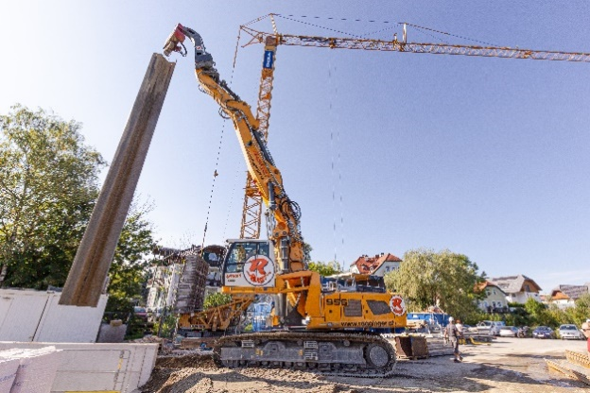Images

R956-Ragginger-1.jpg  
Grâce à sa hauteur sous crochet de 15 mètres, la pelle sur chenilles R 956 peut soulever de grandes palplanches.

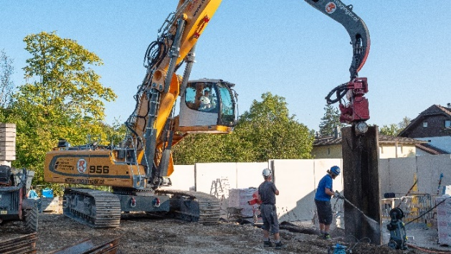

R956-Ragginger-2.jpg  
La cabine avec réhausse hydraulique assure une visibilité optimale sur la zone de travail.

Contact

Alban Villaumé  
Marketing et communication  
Téléphone : +33 3 89 21 36 09  
E-mail : alban.villaume@liebherr.com

Publié par

Liebherr-France SAS  
Colmar, France  
[www.liebherr.com](http://www.liebherr.com)